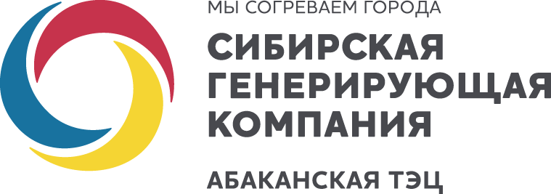
ООО «Сибирская генерирующая компания»

АО «Енисейская ТГК (ТГК-13)» филиал «Абаканская ТЭЦ»
Россия, 655017,Республика Хакасия, г.Абакан, ул. Промышленная ,25; тел/факс: :+7 (3902) 31-30-31;
e-mail: actk@sibgenco.ru.

Уведомление
Сибирская генерирующая компания уведомляет собственников помещений многоквартирных домов по адресам: ул. И. Ярыгина, 32 о наличии задолженности управляющей организации ООО «Участок жилищно-эксплуатационных услуг № 2» (ООО «ЖЭУ-2» ИНН 1901075758) перед теплоснабжающей организацией по состоянию на 01 января 2019 года в размере 33 598 621,51 рублей более чем за 10 расчетных периодов (расчетных месяцев).
В связи с этим у поставщика тепловой энергии возникает право на односторонний отказ от договора теплоснабжения и поставки горячей воды с ООО «ЖЭУ-2» в части снабжения тепловой энергией и горячей водой в целях предоставления коммунальной услуги в жилых и нежилых помещениях многоквартирного дома на основании положений пп. «а» п. 30 Постановления Правительства РФ от 14.02.2012 N 124 "О правилах, обязательных при заключении договоров снабжения коммунальными ресурсами".
Собственникам помещений по указанным адресам услуги по теплоснабжению и горячему водоснабжению, а также начисление суммы к оплате за поставленные ресурсы и предъявление квитанций будет осуществлять Сибирская генерирующая компания в лице Абаканской ТЭЦ, филиала АО «Енисейская ТГК (ТГК-13)».
Оплачивать потребленный ресурс необходимо будет по реквизитам, указанным в этих квитанциях.
Также теплоснабжающая организация напоминает собственникам помещений о возможности выбора иной управляющей организации для управления многоквартирным домом или заключения прямых договоров теплоснабжения и поставки горячей воды с АО «Енисейская ТГК (ТГК-13)», филиалом Абаканской ТЭЦ.

По вопросам оплаты и начисления обращаться в Центр обслуживания клиентов Сибирской генерирующей компании по адресу: г.Абакан, ул.Чертыгашева 69 или на единый телефонный номер +7(3902) 31-30-31, доб. 6.

Данные показаний индивидуальных приборов учета горячей воды необходимо передавать в срок с 15 по 25 число расчетного месяца по телефону +7 (3902) 22-63-35, в режиме пятидневной рабочей недели, либо по бесплатному телефону Call-центра
8-800-770-70-81, в режиме шестидневной рабочей недели, с 8:00 до 20:00,
либо на электронный адрес: gvs@sibgenco.ru

Сибирская генерирующая компания

